課題三 繁榮的宋元經濟與文化交流
行程A：
虹橋《清明上河圖》中最繁華的一個部分。瀏覽以下網頁，然後完成下表，分析《清明上河圖》中的虹橋能否發揮橋樑的社會功能。

網頁：橋樑有何社會功能？
網址：https://chiculture.org.hk/tc/china-five-thousand-years/1537
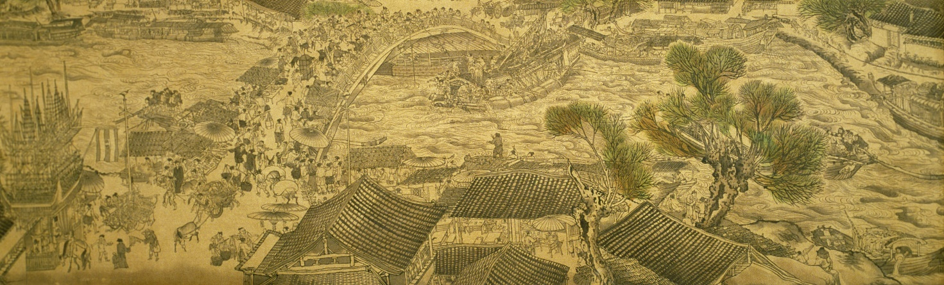

社會功能 | 能否發揮橋樑的社會功能？ | 理據
- 伐步 | 能夠 / 不能夠
- 乘涼 | 能夠 / 不能夠
- 集市貿易 | 能夠 / 不能夠
- 運送貨物 | 能夠 / 不能夠

行程B：
瀏覽以下網頁，想一想泉州為何能發展成為重要的港口城市，在橫線上填寫答案。
網頁：泉州因何是海上絲路始發地？
網址：https://chiculture.org.hk/tc/china-five-thousand-years/2598
地理/社會條件 | 有利因素
海港條件 | - 氣候條件有助於 ；  - 泉州港兼具 和 的優點，泥沙不易 ，海岸線 ，又是典型的 ，由三個港灣以及附屬的十餘個大港組成。
人文環境 | 對異域文化具有 精神，眾多不同的 及其 文化長期匯集一起，和平相處。
造船業 | 宋元時泉州擁有較多的 ，所造海船在當時都達到 水平。除官營造船業外， 造船業也很發達。
經濟條件 | 泉州物產豐富，外銷貨品有 。
政府措施 | 中央政府重視海外貿易，令泉州 採取多項措施，包括獎勵 、尊重外商的 、合理 等。

